
Orchestr BERG | tisková zpráva | 11. dubna 2013

ORCHESTR BERG S RAKETONEM A LUNCHMEATEM V DOX!

Orchestr BERG představí v pondělí 22. dubna ve spolupráci s Centrem současného umění DOX ojedinělou akci s názvem PARALINIE. Zazní tu mimo jiné novinka mladého českého skladatele Jakuba Rataje pro unikátní nástroj raketon Michala Cimaly, skladbu Eight Lines legendárního amerického minimalisty Steva Reicha doprovodí originální video performance nezávislého studia Lunchmeat. A jako bonus se nabízí prohlídka úspěšné výstavy českého komiksu Signály z neznáma.

Orchestr BERG a Centrum současného umění DOX – to je ojedinělé spojení institucí, které se zabývají současným uměním a snaží se o to, aby umění maximálně komunikovalo se současným posluchačem či divákem. Koncert PARALINIE proto logicky přináší spojení hudby a vizuálna, a to hned v několika rovinách.

Co je to raketon?
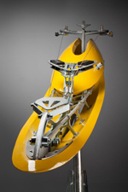
Originální hudební nástroj – socha z dílny špičkového českého výtvarníka a designéra Michala Cimaly (*1975), který se zároveň aktivně věnuje také hudbě (skupina Roxor, DJ Printer)… „Raketon představuje vrcholný objekt ze série hudebních nástrojů, na kterých pracuju už skoro deset let,“ říká Cimala. „Funguje na principu elektrické kytary, je osazen klavírními strunami a hraje se na něj nejen smyčcem, ale také za pomoci řady neobvyklých nástrojů jako je třeba ruční šlehač na mléko.“

Raketon je hlavním protagonistou skladby Proraketon, jejímž autorem je Jakub Rataj (*1984), český skladatel mladé generace. Jakub Rataj, který je původně kytarista, dodává: „S Peterem Vrábelem jsme se dohodli, že na raketon budu hrát nejen já, ale také jeho autor Michal Cimala, který na něj hraje po svém a jako jeho konstruktér zná všechna jeho zvuková zákoutí.“ Orchestr BERG vznik této skladby inicioval a uvede ji ve světové premiéře.

Když se řekne Lunchmeat, tak se pamětníkům vybaví slavná konzerva československých chatařů a výletníků. Od roku 2009 se pod tímto názvem skrývá festival a nezávislé vizuální studio. „Lunchmeat – to je mix přísad podivného zdroje, a to přesně jsme my,“ popisuje s nadsázkou Jakub Pešek, jeden z jeho zakladatelů. Živé video performance z této alternativní vizuální dílny dotvoří zážitek ze skladby Eight Lines slavného amerického minimalisty Steva Reicha, který předloni oslavil pětasedmdesátku.

Orchestr BERG v DOX připomene také tvorbu ceněného rusko-arménského skladatele Jurije Kasparova. V české premiéře zazní zvukově obrazová kompozice Ça tourne ça bloque Ondřeje Adámka (*1979), vynikajícího českého skladatele žijícího již delší dobu v zahraničí, který se koncertu také zúčastní.

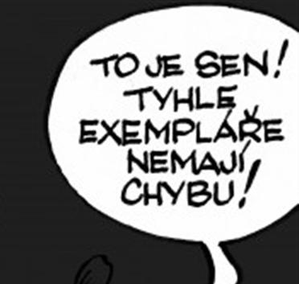
Majitelé vstupenky na koncert si mohou dopřát i bonusový zážitek v podobě výstavy Signály z neznáma. Český komiks 1922 – 2012. Stačí jen dorazit o něco dříve. Od 18h se uskuteční dokonce komentovaná prohlídka této populární výstavy.

PARALINIE | pondělí 22. dubna v 19.30 | Centrum současného umění DOX (Poupětova 1, P7)
... novinka pro raketon - unikátní nástroj Michala Cimaly
... originální video performance vizuálního studia Lunchmeat

BONUS: prohlídka výstavy Signály z neznáma. Český komiks 1922 – 2012.
(18h-19.15, komentovaná prohlídka od 18h. zdarma ke vstupence na koncert)

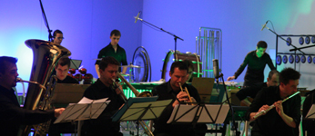
Jakub Rataj Proraketon (světová premiéra)
Ondřej Adámek Ça tourne ça bloque (česká premiéra)
Jurij Kasparov Hommage a Honegger
Steve Reich Eight Lines

Michal Cimala a Jakub Rataj – raketon, Lunchmeat - video performance
Orchestr BERG & dirigent Peter Vrábel

Akce se koná ve spolupráci s Centrem současného umění DOX.

fotografie k projektu (raketon atd.): http://tinyurl.com/cavar2r
fotografie orchestru: http://tinyurl.com/cg94nnx
kontakt pro média: Eva Kesslová, GSM: 604 205 937, e-mail: eva@berg.cz
VSTUPENKY: 250 Kč / 150 Kč pro studenty a seniory
online> www.webticket.cz
rezervace> vstupenky@berg.cz
předprodej> pokladna DOX (st-pá 11-18.30, so-po 10-17.30, út zavřeno)
večerní pokladna> 22/4 v DOX od 17.30
---
PARTNEŘI: Ministerstvo kultury ČR, Magistrát hl.m. Prahy, Partnerství OSA, Nadace Gideona Kleina
Mediální partneři: Literární noviny, ČRo 3 - Vltava, Radio 1, CityBee
Stále nám také pomáhá spousta ANDĚLŮ.
DĚKUJEME!
---
Váš zdroj nové hudby
Orchestr BERG
www.berg.cz

